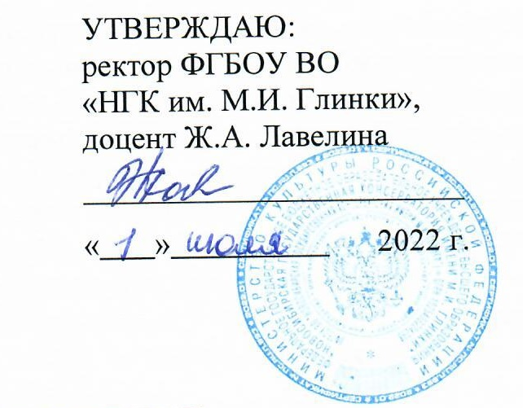

ПОЛОЖЕНИЕ

о II Открытом конкурсе вокалистов

с международным участием

17–22 февраля 2023 года

I. Общие положения
II Открытый конкурс вокалистов с международным участием (далее – конкурс) организуется и проводится Новосибирской государственной консерваторией имени М. И. Глинки (далее – консерватория).
Конкурс проводится в целях развития традиций отечественного вокального искусства, выявления и поддержки молодых талантливых исполнителей в жанре академического пения.
Конкурс призван способствовать:
– совершенствованию исполнительского мастерства солистов-вокалистов и вокальных ансамблей;
– повышению уровня квалификации преподавателей по классу вокала учреждений образования сферы культуры и искусства;
– укреплению творческих контактов между консерваторией и учреждениями профессионального образования сферы культуры и искусства.

II. Условия проведения конкурса
К участию в конкурсе приглашаются учащиеся и педагоги детских музыкальных школ, детских школ искусств, вокальных студий, студенты вокальных отделений музыкальных колледжей, колледжей культуры и искусств, музыкальных и театральных ВУЗов по направлению «Академическое пение», а также любители в возрасте от 18 лет, не имеющие специальной подготовки в области вокального исполнительства.

Конкурсные прослушивания пройдут в двух направлениях:
– очный конкурс;
– заочный конкурс по видеозаписям.
Программные требования для участников очного и заочного конкурсов идентичны.
Видеозаписи участников заочного и очного конкурсов оцениваются жюри отдельно.
Видеозапись исполнения программы конкурсанта осуществляется на одну видеокамеру с одной точки, обеспечивающей обзор участника(ов) в полный рост, единым роликом без монтажа внутри произведения. Разделение файлов по произведениям допускается. Видеофайлы называются по имени и фамилии участника, с указанием возрастной группы, например: Мария Иванова, II группа, подгруппа B. Записи загружаются на платформу YouTube (RuTube), ссылки на видео присылаются на электронный адрес sing@nsglinka.ru до 31 января 2023 года. Наличие доступа к ссылкам – сфера ответственности конкурсанта. Видеозаписи, присланные конкурсантами позднее указанного срока, а также неработающие ссылки, не будут оцениваться жюри.

Конкурс проходит по номинациям: «Сольное пение», «Вокальный ансамбль» (дуэт, терцет, квартет и т.д.).
В конкурсе устанавливаются следующие возрастные группы в номинации «Сольное пение»:
I группа – учащиеся детских музыкальных школ, детских школ искусств, вокальных студий:
– подгруппа А: 9–12 лет (включительно);
– подгруппа В: 13–16 лет (включительно);
II группа – обучающиеся вокальных отделений музыкальных колледжей, колледжей культуры и искусств:
– подгруппа А: 1–2 курсы;
– подгруппа В: 3–4 курсы;
III группа – студенты музыкальных и театральных вузов в возрасте от 18 до 35 лет (включительно);
IV группа – педагоги по классу академического вокала школ, ссузов и вузов.
V группа – любители в возрасте от 18 лет, не имеющие специальной подготовки в области вокального исполнительства.

В конкурсе устанавливаются следующие возрастные группы в номинации «Вокальный ансамбль»:
I группа – учащиеся детских музыкальных школ, детских школ искусств, вокальных студий;
II группа – обучающиеся вокальных отделений музыкальных колледжей, колледжей культуры и искусств;
III группа – студенты музыкальных и театральных вузов;
IV группа – педагоги по классу академического вокала школ, ссузов и вузов;
V группа – любители в возрасте от 18 лет, не имеющие специальной подготовки в области вокального исполнительства.

Конкурсные прослушивания осуществляются в один тур.
Порядок выступлений участников очного конкурса определяется жеребьёвкой и сохраняется до конца прослушиваний.
Конкурсанту при необходимости предоставляется возможность репетиции с дежурным концертмейстером (до 10 минут). О необходимости предоставления дежурного концертмейстера на одну репетицию и одно выступление следует указать в заявке.

Программные требования

Номинация «Сольное пение»
I группа – два любых разнохарактерных произведения по выбору участника из академического вокального репертуара.
II и III группы – два любых разнохарактерных произведения по выбору участника из академического вокального репертуара, одно из которых – ария.
IV группа – два любых разнохарактерных произведения по выбору участника из академического вокального репертуара, одно из которых – ария.
V группа – два любых разнохарактерных произведения по выбору участника из академического вокального репертуара
Номинация «Вокальный ансамбль»
Все группы – два любых разнохарактерных и разножанровых произведения по выбору участников из академического репертуара.
Хронометраж выступления во всех номинациях и возрастных группах не должен превышать 12 минут.

Условия участия в конкурсе
Для участия в конкурсе необходимо не позднее 31 января 2023 года подать заявку по прилагаемому образцу. Заявки принимаются по почтовому адресу: 630099, г. Новосибирск, ул. Советская, д. 31, каб. 114, и по электронному (заверенный руководителем организации скан-экземпляр и формат Word): sing@nsglinka.ru. Независимо от способа предоставления оригинала, наличие заявки в формате Word обязательно.

Финансовые условия конкурса
Вступительный взнос составляет:
от участника-солиста – 2000 руб.;
от ансамбля, в составе которого не более четырех участников-вокалистов – 3000 руб. За каждого участника-вокалиста в ансамбле, превышающем четырех участников, осуществляется доплата в размере 500 рублей за человека.
Взнос оплачивается в наличной форме по прибытии на конкурс либо перечислением по реквизитам, которые размещены на сайте консерватории www.nsglinka.ru в разделе «Контакты» – «Реквизиты».
В случае оплаты по безналичному расчету документы для составления договора принимаются не позднее, чем за 10 дней до начала конкурса.
Видео участников заочного конкурса, не осуществивших оплату за 10 дней до его начала, не направляются на рассмотрение жюри.
Оплата проезда, расходов на питание и проживание участников очного конкурса и сопровождающих лиц осуществляется за счёт средств участников или направляющей организации.

Подведение итогов, права жюри и оргкомитета конкурса
Жюри присуждает звания лауреатов и дипломантов. Жюри имеет право присуждать не все места, делить место между конкурсантами, учреждать Гран-при, специальные дипломы, призы, диплом «Лучший концертмейстер», награждать преподавателей и концертмейстеров за подготовку лауреатов и дипломантов.
Решение жюри является окончательным и пересмотру не подлежит.
Оргкомитет оставляет за собой право аудио- и видеозаписи выступлений участников конкурса, и использование этих материалов в рекламных, информационных, методических целях. Право решения спорных вопросов конкурса принадлежит председателю оргкомитета.
Результаты заочного конкурса будут опубликованы на официальном сайте консерватории www.nsglinka.ru на странице конкурса не позднее 27 февраля 2023 года. Рассылка наградных документов в электронном виде будет осуществляться в срок до 6 марта 2023 года (включительно).

Контактная информация
Специалист отдела творческих проектов Тарасевич Елена Евгеньевна, 8 (383) 222-48-90, e.tarasevich@nsglinka.ru

ЗАЯВКА УЧАСТНИКА
на участие во II Открытом конкурсе вокалистов
с международным участием

1. Ф.И.О. (полностью)
2. Наименование образовательного учреждения, класс/курс, адрес, контактные телефоны (с указанием кода города), e-mail образовательного учреждения

3. Контактная информация участника (телефон, e-mail)

4. Число, месяц и год рождения участника
5. Ф.И.О. (полностью) педагога, контактный телефон, e-mail

6. Ф.И.О. (полностью) концертмейстера, контактный телефон либо указать потребность в концертмейстере

7. Форма участия (очный конкурс, заочный конкурс по видеозаписям)

Программа:
(автор, название произведения, тональность, опус, хронометраж)
1 тур:

В соответствии с Федеральным законом Российской Федерации от 27.07.2006 № 152-ФЗ «О персональных данных» даю согласие на обработку персональных данных:
(подпись участника)
(подпись педагога/концертмейстера)

С условиями конкурса ознакомлен и согласен:
(подпись участника)

Руководитель учреждения
(дата, подпись, расшифровка, печать)

